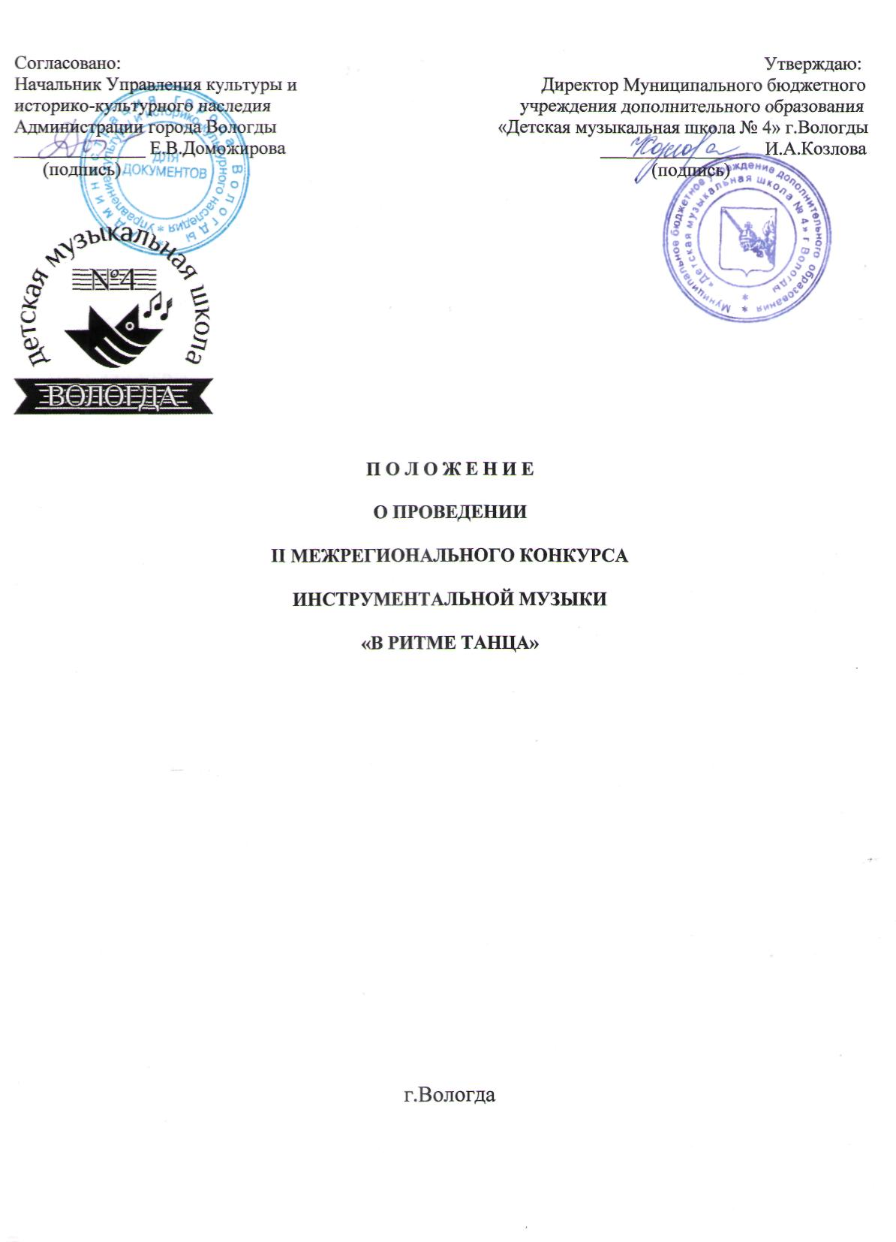

Учредители конкурса:
- Управление культуры и историко – культурного наследия Администрации
города Вологды;
- МБУ ДО «Детская музыкальная школа № 4» г. Вологды.

Организатор конкурса:
- МБУ ДО «ДМШ №4» г.Вологды

Место проведения конкурса:
- МБУ ДО «Детская музыкальная школа № 4» г. Вологды.

Дата проведения:
17ноября 2019

Цель конкурса:
Выявление и поддержка талантливых, музыкально одаренных детей

Задачи конкурса:
- Повышение профессиональной подготовки обучающихся ДМШ и ДШИ;
- Развитие исполнительских качеств юных музыкантов;
- Совершенствование педагогического мастерства преподавателей и обмен опытом работы.

Условия участия в конкурсе:
Конкурс проводится в очной и дистанционной формах выступления.
В дистанционной форме конкурс проводится на основе рассмотрения членами жюри видеоматериалов, присланных участниками в электронном виде.
Требования к видеозаписи
К участию в конкурсе допускаются видеофайлы любых форматов, записанные неподвижным кадром на видеокамеру, установленную на штатив или любое другое приспособление. Видеосъемка должна производиться без выключения с начала и до конца исполнения произведения, без остановки и монтажа.
Во время исполнения программы на видео должны быть отчётливо видны руки, инструмент и лицо исполнителя.

- В конкурсе могут принимать участие обучающиеся ДМШ и ДШИ инструментальных отделений;
- Конкурс проводится в один тур.

Конкурс проводится по следующим номинациям:
I номинация: «Солист» (любые инструменты)
II номинация: «Ансамбли малых форм» (любые инструменты, без участия преподавателя или концертмейстера).
III номинация: «Учитель – ученик» (любые инструменты; дуэты, ансамбли до 5 участников)
Видеофайлы, заявки и сканированные квитанции об оплате организационного взноса на дистанционное участие в конкурсе необходимо отправить на электронный адрес: dmch4@mail.ruс пометкой на участие во II Межрегиональном конкурсе инструментальной музыки «В ритме танца».
Возрастные категории:
-Дошкольная возрастная группа: 5-6,6 лет
- Младшая возрастная группа: 6,6 -7 лет;
- 1 средняя возрастная группа: 8-9 лет;
- 2 средняя возрастная группа: 10-12 лет;
- Старшая возрастная группа: с 13 лет.
Возрастная категория для II и III номинации определяется по возрасту старшего ученика на день проведения конкурса.
Программа:
Участники представляют одно произведение танцевального характера любого жанра.Продолжительность - не более 5 минут.

Критерии оценки:степень владения инструментом, сложность репертуара, владение динамической палитрой звука, музыкальность, артистичность, художественная трактовка музыкального произведения, творческая индивидуальность.

Общие требования:
- Замена репертуара во время проведения конкурса запрещена.
- Оргкомитет имеет право отстранить от участия за несоответствие программы.
Состав жюри, порядок работы:
Жюри конкурса формируется из числа ведущих педагогов учебных заведений.
Выступления конкурсантов оцениваются по 10-бальной системе.
При возникновении ситуации, когда нет достойных претендентов на призовые места - эти места не присуждаются.
Допускается дублирование призовых мест.
Решение жюри является окончательным и изменению не подлежит.
Награждение:
Победителям конкурса присваиваются звания Лауреата I, II, III степени, или звание «Дипломанта» и вручаются дипломы. Все остальные участники конкурса награждаются дипломами «За участие».
Заявки на участие (приложение 1,2,3) направляютсядо 8 ноября2019 года
адрес: Вологда, ул. Ленинградская, д. №28, ДМШ №4
e-mail: dmch4@mail.ru
Особые условия:
1.Заявки, поданные позже указанного срока, не рассматриваются.
2. Договоры заблаговременно размещаются на официальном сайте МБУ ДО «ДМШ №4» г.Вологды и заполняются участниками самостоятельно в 2-х экземплярах.
3. Регистрация участников производится только при наличии оригинала согласия на обработку персональных данных (приложение 4) и документа об оплате оргвзноса.
Финансовые условия:
Для участия в конкурсе участники оплачивают организационный взнос.
Размер организационного взноса :
Номинация «Солист» 500 рублей
Номинации : «Ансамбли малых форм», «Учитель-ученик» - 300 рублей с участника ансамбля.
Документ об оплате предъявляется при регистрации.

РЕКВИЗИТЫ для оплаты за участие в конкурсе
Получатель:
МБУ ДО «ДМШ №4» г.Вологды
Адрес : 160004, г. Вологда ул. Ленинградская д.28
ИНН 3525086116 КПП 352501001 ОКТМО 19701000
УФК по Вологодской области (МБУ ДО «ДМШ №4» г.Вологды лс 20306Ш90060)
Отделение Вологда г.Вологда р/сч 40701810300091000106, БИК 041909001
КБК 07030000000000000130
Назначение платежа:
Организационный взнос за участие в II Межрегиональном конкурсе инструментальной музыки «В ритме танца»
Ф.И. участника
Ф.И.О.плательщика
Сумма ________________руб, количество участников________________

Контакты:
Директор МБУ ДО «ДМШ № 4» г.Вологды
Козлова Ирина Альбертовнател. 8(8172)72- 88 -89
Педагог-организатор Сигова Елена Леонидовна тел.72-60-04

Благодарим Вас за проявленный интерес к нашему конкурсу!

Приложение 1
Заявка
на IIмежрегиональный конкурсинструментальной музыки
«В ритме танца»
номинация «Солист»
1. Полное название образовательного учреждения.
2.Фамилия, имя обучающегося.
3. Инструмент .
4.Дата рождения,возраст,класс обучения.
5. Программа выступления, хронометраж
6. Преподаватель (фамилия, имя, отчество полностью, контактный телефон)
7.Концертмейстер(фамилия, имя, отчество полностью)
Приложение 2
Заявка
на IIмежрегиональный конкурсинструментальной музыки
«В ритме танца»
номинация «Ансамбли малых форм»
1. Полное название образовательного учреждения.
2.Фамилия, имя обучающихся.
3. Дата рождения, возраст, класс обучения .
4.. Инструмент(ы)
5. Программа выступления, хронометраж
6. Преподавател(и) (фамилия, имя, отчество полностью, контактный телефон)
Приложение 3
Заявка
на IIмежрегиональный конкурсинструментальной музыки
«В ритме танца»
номинация «Учитель-ученик»
1. Полное название образовательного учреждения.
2.Фамилия, имя обучающихся.
3. Дата рождения, возраст, класс обучения .
4.. Инструмент(ы)
5. Программа выступления, хронометраж
6. Преподавател(и) (фамилия, имя, отчество полностью, контактный телефон)
7.Концертмейстер (фамилия, имя, отчество полностью)
Приложение 4
Согласие на обработку персональных данных
несовершеннолетнего участника конкурса
Я, ________________________________________________________________________
как законный представитель своего несовершеннолетнего ребёнка,
даю согласие на обработку его персональных данных в МБУ ДО «ДМШ №4» г.Вологды:
- фамилия, имя, отчество;
- дата рождения;
- место регистрации и место фактического проживания;
- данные свидетельства о рождении/паспорта;
- результат участия в конкурсах.
Вышеуказанные персональные данные представлены с целью использования в работе по организации, подготовке и проведению конкурсов в МБУ ДО «ДМШ №4» г.Вологды.
С вышеуказанными персональными данными могут быть совершены следующие действия: сбор, систематизация, накопление, автоматизированная обработка, хранение, уточнение (обновление, изменение), использование, размещение на официальном сайте МБУ ДО «ДМШ №4» г.Вологды.
Я согласен/согласна, что обработка персональных данных может осуществляться как с использованием автоматизированных средств, так и без таковых.
Обработка персональных данных осуществляется в соответствии с нормами Федерального закона №152-ФЗ «О персональных данных» от 27.07.2006 г.
Данное согласие действует с момента подачи заявки на участие в конкурсе. Основание для законного представительства интересов несовершеннолетнего: свидетельство о рождении или паспорт.
_________________/ _______________
(подпись) (расшифровка)
« » 201 года

Согласие на обработку персональных данных
совершеннолетнего участника конкурса
Я, ________________________________________________________________________________
проживающий(ая) по адресу:________________________________________________________
паспорт: серия________________номер_______________________
выдан( дата и место выдачи)_________________________________________________________
даю согласие на обработку моих персональных данных в МБУ ДО «ДМШ №4» г.Вологды:
- фамилия, имя, отчество;
- дата рождения;
- место регистрации и место фактического проживания;
- данные паспорта;
- результат участия в конкурсах.
Вышеуказанные персональные данные представлены с целью использования в работе по организации, подготовке и проведению конкурсов в МБУ ДО «ДМШ №4» г.Вологды.
С вышеуказанными персональными данными могут быть совершены следующие действия: сбор, систематизация, накопление, автоматизированная обработка, хранение, уточнение (обновление, изменение), использование, размещение на официальном сайте МБУ ДО «ДМШ №4» г.Вологды
Я согласен/согласна, что обработка персональных данных может осуществляться как с использованием автоматизированных средств, так и без таковых.
Обработка персональных данных осуществляется в соответствии с нормами Федерального закона №152-ФЗ «О персональных данных» от 27.07.2006 г.
Данное согласие действует с момента подачи заявки на участие в конкурсе.
_________________/ _______________
(подпись) (расшифровка)
« » 201 года

